Информатика пәни бойичә 9 синип оқуғучисиниң өз алдиға ишиниң реҗиси
Пән | Информатика
Муәллим | Маметова Рашидам Исмаиловна
Дәрислик | «Информатика», Г.И.Салгараева, К.А.Калымова, Ж.А.Орынтаева
Дәрисниң мавзуси | Компьютерниң конфигурацияси
Оқуш мәхсити | 9.1.1.1 мәхситигә бағлинишлиқ компьютерниң конфигурациясини таллаш
Оқуғучиниң мәхсити | Компьютерниң конфигурациясини билиду

Иш-һәрикәтләр | Ресурс | Оқуғучиниң иш һәрикити
Тонушуң  Компьютерни сетип елиштин авал биз төвәндики үч соалға жавап беришимиз керәк:  - Компьютер қандақ мәхсәттә қоллиниду?  - Компьютерниң қайсу ички үскинилиригә диққәт билән қараш керәк?  - Мән қанчилик ахча хәшлигим келиду?  Қоллиниши бойичә компьютерлар бир нәччә топқа бөлиниду: өй компьютери, офис вә оюн ойнаш компьютерлири. Мәсилән, офис компьютерида ишләш үчүн принтер қошулуши керәк, оюн компьюетериға күчлүк процессор, илдам оперативлиқ хатирә, сапаси жуқури видео карта вә яхши монитор керәк.  Демәк, компьютерни таллиған чағда биз ички үскүнилиригә көп көңүл бөлишимиз һажәт.  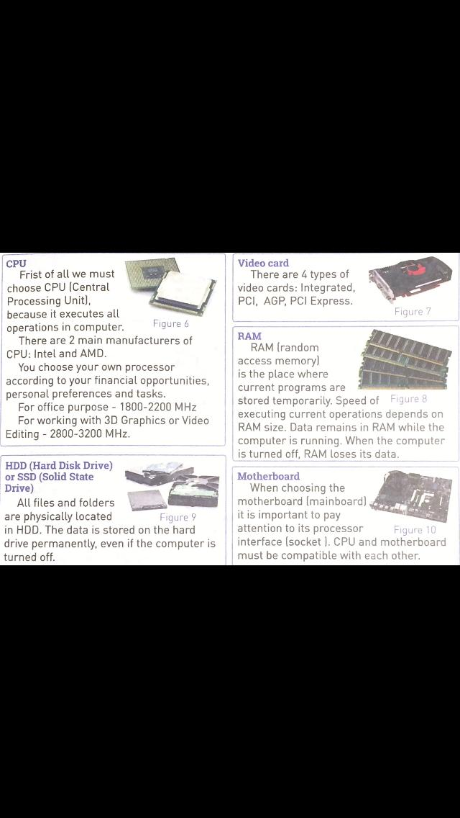  Terminology  - Configuration -конфигурация - конфигурация  - CPU – центральный процессор – мәркизий процессор  - RAM – оперативная память – оперативлиқ хатирә  - HDD – жесткий диск – қаттиқ диск  - Video card – видео карта – видео карта  - Motherboard –материнская плата – анилиқ плата | - Informatics 9th garde, “Астана кітап”, 2018, 17-бәт  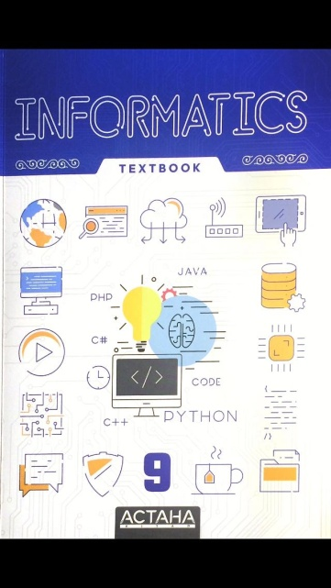  - https://www.youtube.com/watch?v=7QI91qBh6dY | + бәлгүси билән тонушқан ресурсларни бәлгүләң тапшурмини орунлаң
Орунлаң  Compare types of hard drives (HDD and SSD) and define which one is better?  HDD SSD | - Informatics 9th garde, «Астана кітап», 2018, 17-бәт, «Literacy» тапшурмисиниң иккинчиси | Берилгән икки қаттиқ дискни селиштуруп, қайсиси қоллиниш тәрипидин қолайлиқ екәнлигинини ениқлайду.
Йәккә иш  Figure 11 сүритидә берилгән үч компьтерниң қайсиси мәктәп, офис вә өйдә ишлитиш үчүн дурус болидиғинини дәптәргә йезиң. | - Informatics 9th garde, «Астана кітап», 2018, 17-бәт, «Activity» тапшурмиси | Берилгән тапшурмиға жавап бериду,  Күнделик.кз сайтиға жүкләйду.
Рефлексия Билдим, билимән, билгим келиду… | («WhatsApp» вә «Zoom» мобильлиқ қошумчиси) арқилиқ өз ой пикирлирини ейтиш | Қошумчә соал болса муәллимдин сораң

